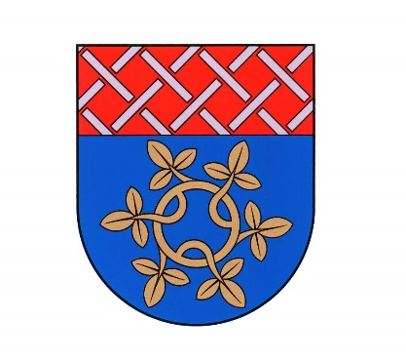
Nagymányok Város Önkormányzata
7355 Nagymányok Dózsa György u. 28.
Tel: 74-558-040; Fax: 74-558-043
Email cím: polghiv@nagymanyok.hu
___________________________________________________________________________________________________
LAKOSSÁGI FELHÍVÁS!

Nagymányok Város Önkormányzata a József Attila utca burkolatcseréje miatt a következő információkat teszi közzé:

Pályázat neve: „Az önkormányzati feladatellátást szolgáló fejlesztések, belterületi utak, járdák, hidak felújítása”
Támogatási összeg: 15.000.000Ft
Önerő: 2.647.060Ft
Beruházás teljes költsége: 17.647.060Ft

Munkálatok kezdete: 2018.05.10. 6:00 óra
Munkálatok időtartama: 6-8 hét folyamatos munka (időjárás függvényében)
Munkafolyamatok:
- víz nyomóvezeték cseréje
- szegélyezés
- burkolatcsere

A munkálatok ideje alatt többször előfordulhat tartós vízhiány, vagy nyomáscsökkenés, mivel fővezetéket is érintenek a munkálatok!
A vízhiányról igyekszünk előző nap tájékoztatást adni a képújságon, a Nagymányoki Közművelődési Központ Facebook oldalán és a www.nagymanyok.hu weboldalon!

A József Attila utca mindkét végén folyamatosan frissülő információk lesznek kihelyezve a következő napok munkálatairól. Teljes útzár esetén a József Attila utcai lakosok részére parkolási lehetőséget biztosít az Önkormányzat az evangélikus templom előtti zöldterületen

Kérdés esetén a Polgármesteri Hivatalban Bartucz Máté műszaki ügyintéző felvilágosítást nyújt a felújítással kapcsolatban a 74/684-871-es közvetlen telefonszámon.

A munkavégzés ideje alatt kérjük szíves türelmüket és megértésüket!

Nagymányok, 2018. május 3. Karl Béla sk.
Polgármester

